Желаемая вакансия - учитель физической культуры
Глобин Вячеслав Алексеевич | 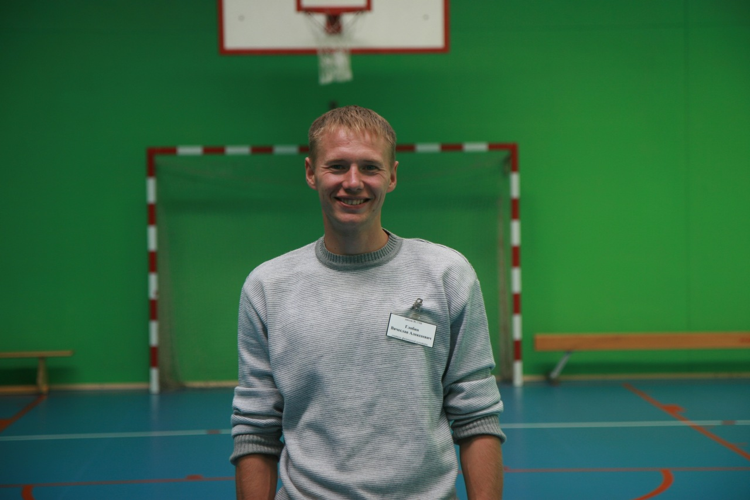
Контакты: | моб. 8 (916) 874-43-53, slavag81@mail.ru
Личные данные: | Дата рождения: 07.08.1981 г. (37 лет)  Гражданство: Российская Федерация  Проживаю (зарегистр.): Московская область г. Химки ул. Кирова д. 19, кв. 19
Образование: | Высшее. Сентябрь 1999-2003 гг. Федеральное государственное бюджетное образовательное учреждение высшего образования «Московская государственная академия физической культуры» ( МГАФК), диплом специалиста (дневное отделение) с отличием.  Специалист в области физической культуры и спорта, тренерский факультет, кафедра футбол и хоккей.
Дополнительное образование: | 2010 год, 72 часа, Повышение квалификации и (или) профессиональной переподготовке: Государственное автономное образовательное учреждение дополнительного профессионального образования города Москвы Московский центр развития кадрового потенциала образования "Модернизация преподавания физической культуры на основе активизации познавательной деятельности учащихся"  2016- 2017 гг. Организация и проведение учебных занятий по шахматам в начальной школе (1 класс); 18 ч  2016- 2017 гг. Организация и проведение учебных занятий по шахматам в начальной школе (2 класс); 18 ч  2017-2018 гг. Организация и проведение учебных занятий по шахматам в начальной школе (3 класс); 18 ч  2017- 2018 гг. Организация и проведение учебных занятий по шахматам в начальной школе (4 класс); 18 ч  2016- 2017 гг. Оказание первой помощи работниками образовательных организаций; 130 ч  2015- 2016 гг. Подготовка учителя основной школы к переходу на ФГОС. Модуль 1. Современные подходы и разработки уроков физкультуры в условиях введения ФГОС ООО (целевая программа для учителей школ, осуществляющих поэтапный переход на ФГОС ООО по мере готовности) 72 ч  2013-2014 гг. Подготовка учителя основной школы к переходу на ФГОС. Модуль 2. Система оценивания образовательных и личностных результатов при обучении физкультуре в условиях введения ФГОС ООО (целевая программа для учителей школ, осуществляющих поэтапный переход на ФГО; 72 ч  2008-2009 гг. Модернизация преподавания физической культуры на основе активизации познавательной деятельности учащихся. 72 ч  Курсы: Организация и проведение Футбольного фестиваля –2013 год - 10 ч; Судейство соревнований по легкой атлетике, 2018 год – 36 ч.
Опыт работы:  01.2004 г. - по настоящее время | Государственное бюджетное общеобразовательное учреждение города Москвы "Школа № 1748 "Вертикаль" (15- й год)
Должность: | Учитель физической культуры (первой категории), шахмат
Достижения: | Победитель Первой Московской Спартакиады Профсоюзного Молодежного Актива в составе команды «Образования и науки» от Восточного округа - 2007 год, Участник спартакиады учителей - 2013 год. Участник Московской Лыжни на дистанции 10 км - 2017,2018,. Бронзовый призер «Гольяновской лыжни» в составе команды учителей «Северного Измайлово» - 2008 г. Бронзовый призер Пасхального Кубка Благоверного Князя Дмитрия Донского в составе команды ПСТГУ, 2018 год.
Функциональные обязанности: | Проведение занятий по физкультуре;  Работа с электронным журналом третьего поколения;  Ведение спортивных секций по футболу, подвижные игры и шахматы; ведение документации; внеурочная деятельность (подготовка к соревнованиям, к ГТО, организация школьных турниров, судейство ГТО).
Профессиональные навыки | Знание педагогики и психологии;  Умение работать в команде;  Индивидуальный подход к ученикам;  Знание основ спортивной медицины;
Личные качества: | Активность, инициативность, здоровый образ жизни,  дисциплинированность, организованность,  целеустремленность, компетентность.
Сведения о себе | Женат, двое детей (4 года и 3 года)

